Gira KNX RF Tastsensor

Gira

Eigenschaften

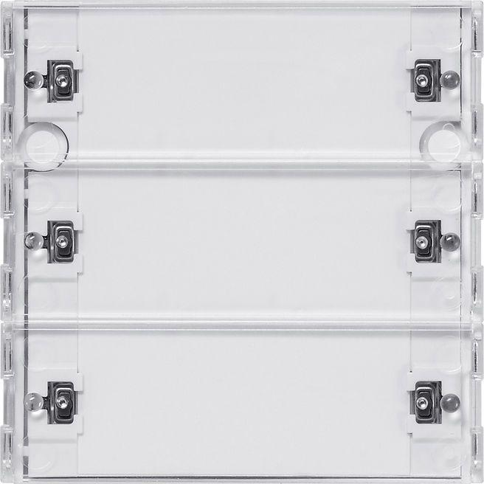

Montageart

unter Putz

Anzahl der Tasten

1,00 - 3,00

Andere Bussysteme

ohne

Schutzart (IP)

IP20

Anzahl der Betätigungspunkte

1,00 - 6,00